

**MODUL CYBER PR**

**(HMS 204)**

**MODUL 10**

**NAMA DOMAIN, PASSWORD HALAMAN dan ANIMASI PADA BLOG**

**DISUSUN OLEH**

**TIM DOSEN**

**UNIVERSITAS ESA UNGGUL**

**2019**

**NAMA DOMAIN, PASSWORD HALAMAN dan ANIMASI PADA BLOG**

**A. Pendahuluan**

Sebelum membuat website atau blog hal utama yang perlu dipersiapkan adalah penamaan blog/website. Hal ini menjadi dasar pemahaman pengunjung/viewers terhadap isi website/blog, atau dapat juga sebagai karakteristik blog/website yang kita miliki.

Website atau situs dapat diartikan sebagai kumpulan halaman yang menampilkan informasi data teks, data gambar diam atau gerak, data animasi, suara, video dan atau gabungan dari semuanya, baik yang bersifat statis maupun dinamis yang membentuk satu rangkaian bangunan yang saling terkait dimana masing-masing dihubungkan dengan jaringan-jaringan halaman (hyperlink). Bersifat statis apabila isi informasi website tetap, jarang berubah, dan isi informasinya searah hanya dari pemilik website. Bersifat dinamis apabila isi informasi website selalu berubah-ubah, dan isi informasinya interaktif dua arah berasal dari pemilik serta pengguna website. Contoh website statis adalah berisi profil perusahaan, sedangkan website dinamis adalah seperti Friendster, Multiply, dll. Dalam sisi pengembangannya, website statis hanya bisa diupdate oleh pemiliknya saja, sedangkan website dinamis bisa diupdate oleh pengguna maupun pemilik.

Nama domain harus *friendly* dan mudah untuk diingat oleh semua orang. Seperti yang dikatakan sebelumnya, hal ini bertujuan untuk menggantikan [IP Address](http://www.progresstech.co.id/blog/pengertian-ip-address/) yang lebih rumit dan yang merupakan alamat teknis sebenarnya dari sebuah website.

Harus diingat bahwa nama domain adalah bagian dari alamat internet atau website yang lebih besar yang disebut dengan Uniform Resource Locator (URL). Berbeda dengan nama domain yang lebih singkat, URL memiliki lebih banyak detail dan bagian yang mengandung informasi termasuk alamat halaman tertentu, nama folder, protocol language dan sebagainya.

**B. Kompetensi Dasar**

Mahasiswa memahami, mengetahui dan mampu mengimplementasikan nama domain, pengertian website atau situs, unsur-unsur dalam penyediaan website atau situs, pemeliharaan website, perpanjangan masa sewa domain name dan web hosting, password halaman blog, cara membuat blog safelink di blogspot.

**C. Kemampuan Akhir yang Diharapkan**

1. Mahasiswa dapat menjelaskan nama domain.
2. Mahasiswa dapat memahami pengertian website atau situs.
3. Mahasiswa dapat menjelaskan tentang unsur-unsur dalam penyediaan website atau situs.
4. Mahasiswa dapat menjelaskan password halaman blog.
5. Mahasiswa mampu menjelaskan cara membuat blog safelink di blogspot.

**D. Kegiatan Belajar 10**

**PENGERTIAN WEBSITE ATAU SITUS**

Website atau situs dapat diartikan sebagai kumpulan halaman yang menampilkan informasi data teks, data gambar diam atau gerak, data animasi, suara, video dan atau gabungan dari semuanya, baik yang bersifat statis maupun dinamis yang membentuk satu rangkaian bangunan yang saling terkait dimana masing-masing dihubungkan dengan jaringan-jaringan halaman (hyperlink).

Bersifat statis apabila isi informasi website tetap, jarang berubah, dan isi informasinya searah hanya dari pemilik website. Bersifat dinamis apabila isi informasi website selalu berubah-ubah, dan isi informasinya interaktif dua arah berasal dari pemilik serta pengguna website. Contoh website statis adalah berisi profil perusahaan, sedangkan website dinamis adalah seperti Friendster, Multiply, dll. Dalam sisi pengembangannya, website statis hanya bisa diupdate oleh pemiliknya saja, sedangkan website dinamis bisa diupdate oleh pengguna maupun pemilik.

**UNSUR-UNSUR DALAM PENYEDIAAN WEBSITE ATAU SITUS**

Untuk menyediakan sebuah website, maka harus tersedia unsur-unsur penunjangnya, adalah sebagai berikut :

**1. Nama domain (*Domain name/URL – Uniform Resource Locator*)**

Dalam mencari informasi dari internet, pengguna akan menuju ke sebuah alamat unik internet (misal: www.namawebsite.com) yang disebut nama domain (Domain Name/URL – Uniform Resource Locator) dan menemukan informasi berbentuk teks, gambar diam atau bergerak, animasi bergerak, suara ataupun video dalam sebuah media, yang disebut dengan website atau situs. Website ini dibuka melalui sebuah program penjelajah (Browser) yang berada di sebuah komputer. Program penjelajah yang bisa digunakan dalam komputer diantaranya : IE (Internet Explorer), Mozilla, Firefox, Netscape, Opera.

Sebelum membuat website atau blog hal utama yang perlu dipersiapkan adalah penamaan blog/website. Hal ini menjadi dasar pemahaman pengunjung/viewers terhadap isi website/blog, atau dapat juga sebagai karakteristik blog/website yang kita miliki.

Domain Name System (DNS) adalah sistem penamaan untuk memberikan alamat bagi server dan halaman website itu sendiri. Serupa dengan sistem nomor telepon secara internasional, DNS atau yang lebih dikenal dengan sebutan domain ini memberikan setiap nama alamat (website) dengan elemen yang mudah dimengerti dan diingat.

Selain itu, dapat dikatakan bahwa nama domain berfungsi sebagai pengganti IP Address yang lebih sulit diingat karena berupa deretan angka acak.

Penamaan blog/website ini dikenal dengan nama domain. Apa itu domain? Singkatnya,domain itu nama website/blog. Secara harfiah, arti domain itu “daerah/bidang kekuasaan”, “wewenang”, atau “ranah”.

Nama domain atau biasa disebut dengan Domain Name atau URL adalah alamat unik di dunia internet yang digunakan untuk mengidentifikasi sebuah website, atau dengan kata lain domain name adalah alamat yang digunakan untuk menemukan sebuah website pada dunia internet. Contoh :

1. http://www.baliorange.net
2. http://www.karyaone.co.id
3. http://www.detik.com
4. http://www.japantimes.co.jp
5. http://www.decodeko.co.id
6. http://www.microsoft.net
7. http://www.harvard.edu
8. http://www.cira.ca
9. http://www.google.com

Nama domain diperjualbelikan secara bebas di internet dengan status sewa tahunan. Setelah Nama Domain itu terbeli di salah satu penyedia jasa pendaftaran, maka pengguna disediakan sebuah kontrol panel untuk administrasinya. Jika pengguna lupa/tidak memperpanjang masa sewanya, maka nama domain itu akan di lepas lagi ketersediaannya untuk umum. Nama domain sendiri mempunyai identifikasi ekstensi/akhiran sesuai dengan kepentingan dan lokasi keberadaan website tersebut. Dalam dunia internet, domain, biasa disebut nama domain (domain name) adalah nama yang menjadi alamat situs yang diikuti dengan “akhiran” (extension) seperti .com (baca: dot kom), .net, .org, .info, co.id, or.id, dan sebagainya.

**1.1 Cara Membaca Nama Domain**

1) Nama domain diatur dari kanan ke kiri dengan penjelasan yang spesifik pada bagian kiri. Mirip dengan nama marga atau keluarga, nama pribadi seseorang dan nama domain terletak di sebelah kiri.

2) Top Level Domain (TLD) atau domain induk adalah domain dengan tingkatan paling tinggi. Sementara ini domain level menengah berada di tengah dan nama mesin (www) berada di posisi paling kiri.

3) Level domain dipisahkan oleh tanda titik. Misalnya, pada domain www.karyaone.co.id, **Karyaone**adalah domain level tengah, dan **.co.id** adalah top level domain.

Kemudian pada domain www.japantimes.co.jp kata **japantimes** adalah domain level tengah, **.co**adalah domain level tengah yang lebih besar dan **.jp** adalah top level domain.

**1.2 Nama Domain Tidak Sama dengan URL**

Harus diingat bahwa nama domain adalah bagian dari alamat internet atau website yang lebih besar yang disebut dengan *Uniform Resource Locator* (URL). Berbeda dengan nama domain yang lebih singkat, URL memiliki lebih banyak detail dan bagian yang mengandung informasi termasuk alamat halaman tertentu, nama folder, protocol language dan sebagainya.

**1.3 Nama Domain Tidak Sama dengan IP Address**

Nama domain harus *friendly* dan mudah untuk diingat oleh semua orang. Seperti yang dikatakan sebelumnya, hal ini bertujuan untuk menggantikan [IP Address](http://www.progresstech.co.id/blog/pengertian-ip-address/) yang lebih rumit dan yang merupakan alamat teknis sebenarnya dari sebuah website.

**1.4 Cara Menentukan Nama Domain**

Berikut cara menentukan/memilih nama domain “yang baik dan benar”, adalah sebagai berikut :

1. **Pendek**. Nama domain jangan panjang, pendek dengan kisaran antara empat sampai enam huruf.
2. **Mudah Diingat**. Nama domain harus mudah diingat.
3. **Mudah Diucapkan**. Nama domain harus mudah diucapkan atau mudah dieja. Jangan gunakan kata asing dan kombinasi huruf yang “aneh”. Ini penting karena sering kali kita harus memberi tahu nama domain dengan mengucapkannya.
4. **Gunakan Ekstensi Dot Com**. Ekstensi **.com** termasuk “top level domain” yang sudah sangat pupuler dan familiar di dunia internet. Kalau .com sudah dipunyai orang lain, cari ekstensi dot net (**.net**) yang masih masuk kategori “top level domain”.
5. **Gunakan Nama**. Gunakan nama instansi/perusahaan (untuk web instansi/perusahaan) atau nama probadi (untuk personal branding).
6. **Gunakan Nama Deskriptif**. Jika website akan berisi soal tips kesehatan, maka gunakan nama atau mengandung nama “kesehatan”.
7. **Jangan Gunakan Tanda Pengubung atau Angka**. Ini akan menyulitkan pengucapan dan sulit diingat. Pengujung hanya akan ingat nama, bukan tanda atau angka.
8. **Sesuai dengan Konten**. Sesuaikan nama domain dengan konten website, jika pilihannya bukan nama orang atau nama lembaga.

Contoh nama domain :

1. **.com** – Commercial. Tapi ekstensi ini tidak selalu digunakan untuk website komersial atau perusahaan, namun lazim juga digunakan untun website pribadi atau blog. Ini ekstensi terpopuler di dunia.
2. **.net** – Network (jaringan). Lazim juga digunakan untuk website yang bukan jaringan.
3. **.org** – Organization. Biasa digunakan untuk website organisasi.
4. **.info** – Information. Lazim digunakan untuk website berisi informasi khusus.
5. **.name** — Biasanya digunakan untuk kepentingan keluarga atau personal, tapi jarang dipakai. Orang lebih suka pake .com atau .net.
6. **.edu** – Education (pendidikan). Biasa digunakan untuk website lembaga pendidikan.
7. **.biz** – Kependekkan dari “Business” (bisnis). Biasa digunakan untuk website bisnis atau toko online.
8. **.or.id** – “Organisasi Indonesia”. Untuk website organisasi di Indonesia.
9. **.co.id** — “Company indonesia”. Untuk website komersial/perusahaan Indonesia.
10. **.go.id** – “Government Indonesia”. Digunakan untuk website lembaga pemerintahan Indonesia.
11. **.ac.id** – “Academy Indonesia”. Untuk perguruan tinggi (kampus) Indonesia.
12. **.sch.id** – “School Indonesia”. Untuk website sekolah di Indonesia.
13. **.web.id** – “Website Indonesia”. Biasanya digunakan untuk umum, tapi lebih condong ke blog atau website pribadi.
14. **.mil** – “militer”. Biasanya digunakan untuk kesatuan/korps, tentara nasionalsebuah negara.
15. **.war.net.id** : untuk industri warung internet di Indonesia

**2. Rumah tempat website (Web hosting)**

Web Hosting dapat diartikan sebagai ruangan yang terdapat dalam harddisk tempat menyimpan berbagai data, file-file, gambar, video, data email, statistik, database dan lain sebagainya yang akan ditampilkan di website. Besarnya data yang bisa dimasukkan tergantung dari besarnya web hosting yang disewa/dipunyai, semakin besar web hosting semakin besar pula data yang dapat dimasukkan dan ditampilkan dalam website.

Web Hosting juga diperoleh dengan menyewa. Pengguna akan memperoleh kontrol panel yang terproteksi dengan username dan password untuk administrasi websitenya. Besarnya hosting ditentukan ruangan harddisk dengan ukuran MB (*Mega Byte*) atau GB (*Giga Byte*).

Lama penyewaan web hosting rata-rata dihitung per tahun. Penyewaan hosting dilakukan dari perusahaan-perusahaan penyewa web hosting yang banyak dijumpai baik di Indonesia maupun Luar Negeri. Lokasi peletakan pusat data (*datacenter*) web hosting bermacam-macam. Ada yang di Jakarta, Singapore, Inggris, Amerika, dll dengan harga sewa bervariasi.

**3. Bahasa Program (Scripts Program)**

Adalah bahasa yang digunakan untuk menerjemahkan setiap perintah dalam website yang pada saat diakses. Jenis bahasa program sangat menentukan statis, dinamis atau interaktifnya sebuah website. Semakin banyak ragam bahasa program yang digunakan maka akan terlihat website semakin dinamis, dan interaktif serta terlihat bagus.

Beragam bahasa program saat ini telah hadir untuk mendukung kualitas website. Jenis jenis bahasa program yang banyak dipakai para desainer website antara lain HTML, ASP, PHP, JSP, Java Scripts, Java applets, XML, Ajax dsb. Bahasa dasar yang dipakai setiap situs adalah HTML sedangkan PHP, ASP, JSP dan lainnya merupakan bahasa pendukung yang bertindak sebagai pengatur dinamis, dan interaktifnya situs.

Bahasa program ASP, PHP, JSP atau lainnya bisa dibuat sendiri. Bahasa program ini biasanya digunakan untuk membangun portal berita, artikel, forum diskusi, buku tamu, anggota organisasi, email, mailing list dan lain sebagainya yang memerlukan update setiap saat.

**4. Desain website**

Setelah melakukan penyewaan domain name dan web hosting serta penguasaan bahasa program (scripts program), unsur website yang penting dan utama adalah desain. Desain website menentukan kualitas dan keindahan sebuah website. Desain sangat berpengaruh kepada penilaian pengunjung akan bagus tidaknya sebuah website.

Untuk membuat website biasanya dapat dilakukan sendiri atau menyewa jasa website designer. Saat ini sangat banyak jasa web designer, terutama di kota-kota besar. Perlu diketahui bahwa kualitas situs sangat ditentukan oleh kualitas designer. Semakin banyak penguasaan web designer tentang beragam program/software pendukung pembuatan situs maka akan dihasilkan situs yang semakin berkualitas, demikian pula sebaliknya. Jasa web designer ini yang umumnya memerlukan biaya yang tertinggi dari seluruh biaya pembangunan situs dan semuanya itu tergantung kualitas designer. Program-program desain website salah satunya adalah Macromedia Firework, Adobe Photoshop, Adobe Dreamweaver, Microsoft Frontpage, dll.

**5. Program transfer data ke pusat data**

Para web designer mengerjakan website dikomputernya sendiri. Berbagai bahasa program, data informasi teks, gambar, video, dan suara telah menjadi file-file pendukung adanya website. File tersebut bisa dibuka menggunakan program penjelajah (browser) sehingga terlihatlah sebuah website utuh di dalam komputer sendiri (offline). Tetapi file-file tersebut perlu untuk diletakkan dirumah hosting versi online agar terakses ke seluruh dunia. Pengguna akan diberikan akses FTP (File Transfer Protocol) setelah memesan sebuah web hosting untuk memindahkan file-file website ke pusat data web hosting. Untuk dapat menggunakan FTP diperlukan sebuah program FTP, misalnya WS FTP, Smart FTP, Cute FTP, dll. Program FTP ini banyak ditemui di internet dengan status penggunaan gratis maupun harus membayar. Para web designer pun dapat menggunakan fasilitas FTP yang terintegrasi dengan program pembuat website, misal Adobe Dreamweaver.

**6. Publikasi website**

Keberadaan website tidak ada gunanya dibangun tanpa dikunjungi atau dikenal oleh masyarakat atau pengunjung internet. Karena efektif tidaknya situs sangat tergantung dari besarnya pengunjung dan komentar yang masuk. Untuk mengenalkan situs kepada masyarakat memerlukan apa yang disebut publikasi atau promosi.

Publikasi situs di masyarakat dapat dilakukan dengan berbagai cara seperti dengan pamlet-pamlet, selebaran, baliho, kartu nama dan lain sebagainya tapi cara ini bisa dikatakan masih kurang efektif dan sangat terbatas. Cara yang biasanya dilakukan dan paling efektif dengan tak terbatas ruang atau waktu adalah publikasi langsung di internet melalui search engine-search engine (mesin pencari, spt : Yahoo, Google, MSN, Search Indonesia, dsb).

Cara publikasi di search engine ada yang gratis dan ada pula yang membayar. Yang gratis biasanya terbatas dan cukup lama untuk bisa masuk dan dikenali di search engine terkenal seperti Yahoo atau Google. Cara efektif publikasi adalah dengan membayar, walaupun harus sedikit mengeluarkan akan tetapi situs cepat masuk ke search engine dan dikenal oleh pengunjung.

**PEMELIHARAAN WEBSITE**

Untuk mendukung kelanjutan dari situs diperlukan pemeliharaan setiap waktu sesuai yang diinginkan seperti penambahan informasi, berita, artikel, link, gambar atau lain sebagainya. Tanpa pemeliharaan yang baik situs akan terkesan membosankan atau monoton juga akan segera ditinggal pengunjung.

Pemeliharaan situs dapat dilakukan per periode tertentu seperti tiap hari, tiap minggu atau tiap bulan sekali secara rutin atau secara periodik saja tergantung kebutuhan (tidak rutin). Pemeliharaan rutin biasanya dipakai oleh situs-situs berita, penyedia artikel, organisasi atau lembaga pemerintah. Sedangkan pemeliharaan periodik bisanya untuk situs-situs pribadi, penjualan/e-commerce, dan lain sebagainya.

**PERPANJANGAN MASA SEWA DOMAIN NAME DAN WEB HOSTING**

Perlu dipahami bahwa domain name dan web hosting berstatus sewa. Selama kedua hal itu dibayarkan masa sewa perpanjangannya, maka kita berhak untuk memilikinya dan mempergunakannya.

Banyak terjadi kasus kelupaan dalam memperpanjang masa sewanya, atau sulit untuk menghubungi pihak ketiga (web designer) sebagai perantara pendaftaran awal, maka akan berakibat fatal. Kita dapat kehilangan domain name sebagai identitas dalam dunia internet. Pastikan Anda mengingat untuk memperpanjang masa sewanya. Arti penting domain name perlu Anda pahami.

**PASSWORD HALAMAN BLOG**

Buat blogger blogspot, jika ingin membuat halaman khusus yang akan di*private* atau hanya bisa diakses oleh user tertentu, misalnya member atau teman deket, berikut cara membuat password pada halaman blogspot (blogspot page password protected).

Untuk membuat *page protected* atau halaman ber*password* di blog WordPress sangat mudah, dengan memilih “*NEW PAGE*” lalu klik “*Edit*” di menu “*Visibility*” sebelum di*publish*yang berada disebelah kanan, akan ada tiga pilihan : *public* (tanpa password), *password protected* (pilih yang ini), dan “private” (hanya dapat dilihat admin).

Berikut tahapan membuat password pada halaman blog dengan platform blogspot :

1. Login ke akun blogger >> Dashboard >> Pages >> New Pages >> Blank Page
2. Klik “HTML”
3. Setelah halaman (page) dibuat, dengan mengisi judul/nama halaman dan kolom konten (isi), lalu masukkan kode berikut ini di dalamnya, sebelum atau sesudah isi halaman :

**<script language="JavaScript">**

**var password;**

**var pass1="PASSWORD";**

**password=prompt('Enter your password in order to view this page!',' ');**

**if (password==pass1) alert('Correct password, OK to enter!');**

**else {**

**window.location="SITE-LINK";**

**}**

**</script>**

1. Ganti teks berwarna merah dengan teks personal yang dikehendaki, terutama PASSWORD.
2. Ganti teks SITE-LINK (warna biru) dengan URL Page/Halaman Blogspot Anda.

**CARA MEMBUAT SAFELINK DI BLOGSPOT**

**Apa itu Safelink**

Safelink ialah laman dengan disetting sedemikian rupa dengan script ekstra pada sebuah blog atau situs yang bermanfaat untuk mendeteksi apakah link situs yang bakal dituju bahwa aman atau tidak aman dari sekian banyak jenis virus malware.

Dengan memakai safelink converter maka seluruh pemakai atau pengunjung website itu ketika hendak pergi ke halaman situs yang dituju pada halaman yang diserahkan safelink blogger dapat terhindar dari jenis virus malware yang tersebar di internet.

**Safelink Blogger**

**Safelink Blogger** adalah suatu alat generate link otomatis yang sepenuhnya Gratis dimana teknik kerja safelink blogger ialah bisa memperpendek link tulisan blog atau memperpendek link afiliasi yang anda miliki.

Bukan melulu gratis, bahkan bahkan anda akan mendapatkan duit dari safelink blogger tersebut.

Sebagai contohnya ialah seperti dibawah ini:

* URL Asl i: ***https://civitas.uns.ac.id/muslimah/safelink-blogger/***
* URL memakai Safelink Blogger: ***https://safelinkblogger.com/SafelinkBlogger***

Ketika Klik URL yang memakai safelink blogger maka akan diarahkan ke halaman atau URL.

**SafelinkBlogger.com** adalah layanan pemendek url atau shortlink atau url shortener lokal yang menciptakan semua jenis link menjadi lebih ringkas.

Layanan Pemendek URL Safelinkblogger.com pun memiliki software android safelink blogger dan tersedia di Google Play yang bermanfaat untuk mengelola keperluan safelink melalui hp.

**Cara Daftar Safelinkblogger.com**

Berikut cara daftar safelink blogger di safelinkblogger.com :

1. Kunjungi URL: **safelinkblogger.com** lalu klik “***SIGN UP***” .
2. Lengkapi form daftar : Username, Email, Password, Re-enter password **(masukan password yang sama)**.
3. Klik kotak reCaptcha (saya bukan robot) hingga hadir ceklis pada kotaknya.
4. Setelah itu, centang pada kotak kecil disamping tulisan: *I agree to the Terms of Use and Privacy Policy*. dan
5. Lalu anda Klik “***Register***”.
6. Pada tahapan 5 ke halaman login yang diatas form username/email dan password terdapat tulisan “***Your account has been created. Please check your email inbox or spam folder to activate your account.***” (yang dengan kata lain akun anda telah berlalu dibuat, silahkan periksa folder email masuk atau folder spam untuk menggiatkan akun safelinkblogger.com).
7. Dan lengkapi seluruh data-data profile anda.

**Cara Setting Profile Akun safelinkblogger.com**

Berikut cara setting profile akun safelinkblogger.com :

1. Buka URL homepage : safelinkblogger.com.
2. Klik “Login” dan lanjut ke halaman login akun.
3. Isi kolom “Username/Email dan Password” dengan Username atau Email serta Password yang telah dibuat pada saat susunan akun.
4. Klik saja tombol “SIGN IN”, lanjt ke halaman dashboard akun safelinkblogger.com.
5. Lihat disisi sebelah kiri dan klik “Setting” maka hadir 3 artikel yaitu Profile, Change Password dan Change email, klik “Profile”.
6. Isi form berupa beberapa isian terkait :

* Nomor Rekening,
* Nama Pemilik Rekening,
* Nama Bank.
* Dan atau cara pembayaran lainnya yang di pilih.

1. Klik “Submit” dan data tersimpan dengan sempurna.

**ANIMASI PADA BLOG**

Animasi/gambar kerlap-kerlip pada blog dapat membuat atau menjadikan blog terlihat dinamis. Pembuatan animasi dapat dilakukan dengan cara yang simpel dengan menggunakan situs : <http://tools.dynamicdrive.com/animatedgif/>. Adapun tahap pembuatannya sebagai berikut :

1. Siapkan foto atau gambarnya yang akan dijadikan gambar animasinya, minimal dua buah agar terlihat bergantian/ efek animasi (dapat juga berupa teks dengan teks, kombinasi teks dengan gambar ataupu gambar dengan gambar).
2. upload satu per satu gambar, setiap gambar memiliki ukuran maksimum 500 kb.
3. Download gambar lalu upload ke blog, (dapat diletakkan pada sidebar).
4. Buka blogger, pilih *layout,* add a gadget pada side bar.

**GAMBAR 10.1**

**Animasi Pada Blog**

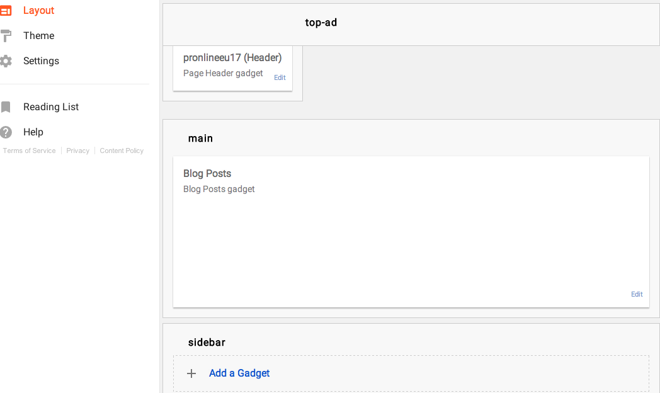

1. Pilih image
2. Isikan title dan masukan image atau gambar yang akan di upload.

**GAMBAR 10.2**

**Title Blog**

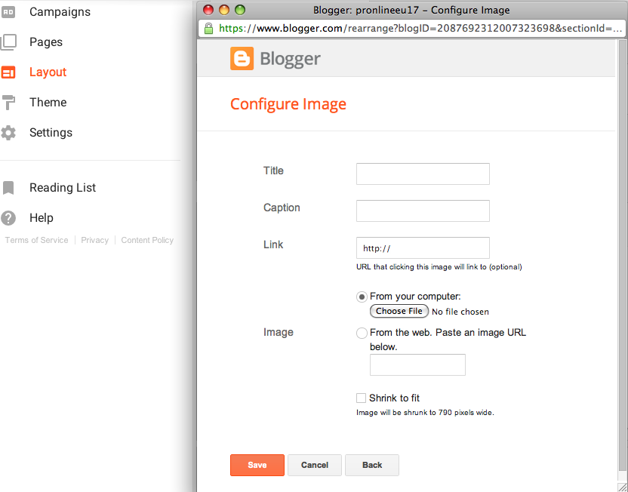

1. Save.

**Memasang Label Animasi atau Tag Cloud pada Blogger**

Berikut tahapannya :

1. Login ke Blogger

2. Klik Download Full Template untuk membackup template anda

3. Setelah itu klik Design -> Edit HTML

4. Cari kode <b:section class='sidebar' id='sidebar' preferred='yes'>

5. Kalau sudah ketemu letakkan kode berikut tepat dibawah kode yang diatas

<b:widget id='Label88' locked='false' title='Tag Cloud' type='Label'>

<b:includable id='main'>

<b:if cond='data:title'>

<h2><data:title/></h2>

</b:if>

<div class='widget-content'>

<script src='http://halotemplates.s3.amazonaws.com/wp-cumulus-example/swfobject.js' type='text/javascript'/>

<div id='flashcontent'>Blogumulus by <a href='http://www.roytanck.com/'>Roy Tanck</a> and <a href='http://www.hermanblog.com'>Herman Blog</a></div>

<script type='text/javascript'>

var so = new SWFObject(&quot;http://halotemplates.s3.amazonaws.com/wp-cumulus-example/tagcloud.swf&quot;, &quot;tagcloud&quot;, &quot;180&quot;, &quot;180&quot;, &quot;7&quot;, &quot;#ffffff&quot;);

// uncomment next line to enable transparency

//so.addParam(&quot;wmode&quot;, &quot;transparent&quot;);

so.addVariable(&quot;tcolor&quot;, &quot;0x333333&quot;);

so.addVariable(&quot;mode&quot;, &quot;tags&quot;);

so.addVariable(&quot;distr&quot;, &quot;true&quot;);

so.addVariable(&quot;tspeed&quot;, &quot;100&quot;);

so.addVariable(&quot;tagcloud&quot;, &quot;<tags><b:loop values='data:labels' var='label'><a expr:href='data:label.url' style='12'><data:label.name/></a></b:loop></tags>&quot;);

so.addParam(&quot;allowScriptAccess&quot;, &quot;always&quot;);

so.write(&quot;flashcontent&quot;);

</script>

<b:include name='quickedit'/>

</div>

</b:includable>

</b:widget>

Angka 180 menunjukkan panjang tag cloud dan angka 180 menunjukkan tinggi tag cloud. Silahkan diganti nilainya sesuai dengan ukuran sidebar template anda.

Sedangkan kode ffffff menunjukkan warna background dari tag clound. Angka 333333 menunjukkan warna teks dan angka 12 menunjukkan ukuran teks. Silahkan diganti sesuai keinginan.

6. Klik Save Template.

**Membuat Animasi Jam**

Gadget jam di blog berfungsi untuk memberikan informasi waktu sekarang pada pengunjung sehingga pengunjung dapat memprediksi tentang sesuatu saat berkunjung di blog dan mempercantik blog, berikut langkahnya :

1. Login ke blogger
2. Pilih tata letak

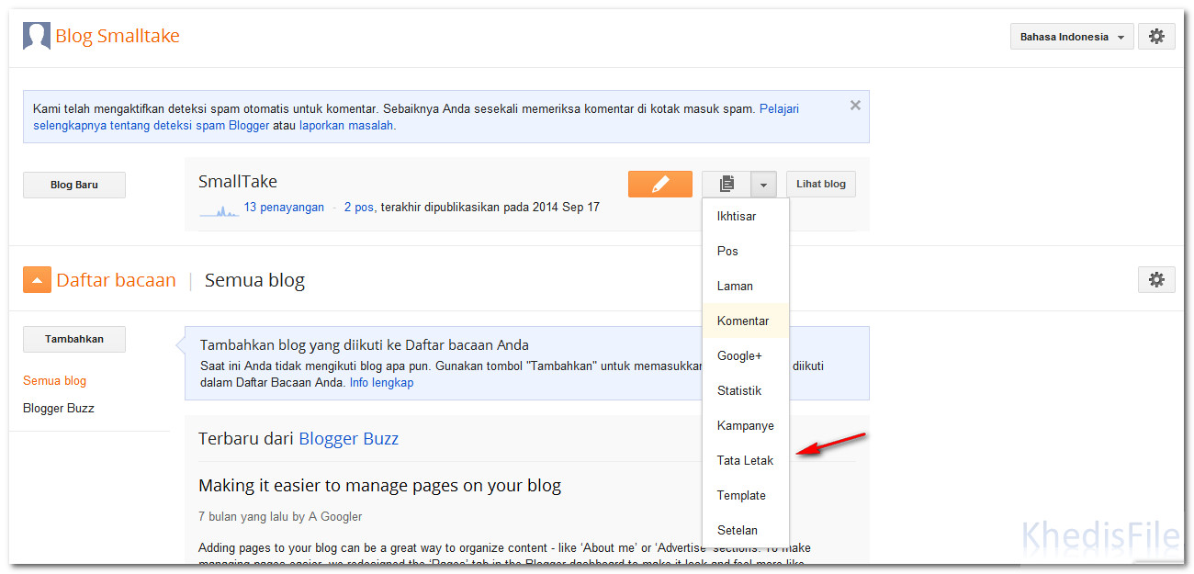

1. Pilih tambah gadget
2. Dan Pilih pada HTML/java script,

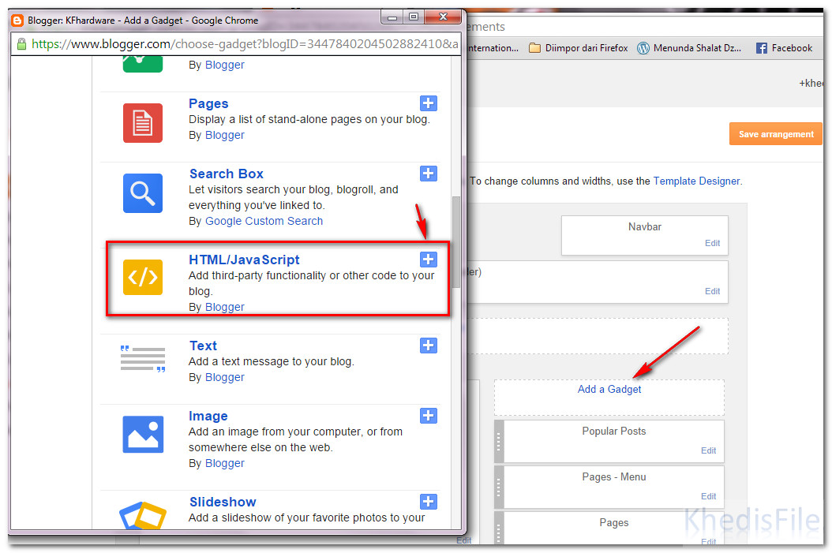

1. beri judul jika perlu dan paste kode pada bagian isi
2. pilih simpan
3. Lihat blog dan sesuaikan lokasi gadget jika perlu.

**Kode Gadget Jam**

Jam Dinding Sederhana



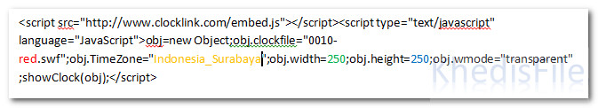

Keterangan Code:

1. Text yang berwarna merah adalah warna jam, dapat diganti warnanya sesuai dengan selera. Kode warnanya yaitu:  
   orange, ltblue, yellow, Black, red , green, purple, dkblue, magenta, silver
2. Text yang berwarna jingga adalah zona waktu jamnya, kamu bisa ganti zonanya sesuai dengan selera. Kode zonanya yaitu:  
   Indonesia_Ambon = Untuk wilayah Ambon dan sekitarnya  
   Indonesia_Banjarmasin = Untuk wilayah Banjarmasin dan sekitarnya  
   Indonesia_Denpasar = Untuk wilayah Denpasar dan sekitarnya  
   Indonesia_Jakarta = Untuk wilayah Jakarta dan sekitarnya  
   Indonesia_Jayapura = Untuk wilayah Jayapura dan sekitarnya  
   Indonesia_Kupang = Untuk wilayah Kupang dan sekitarnya  
   Indonesia_Makassar = Untuk wilayah Makassar dan sekitarnya  
   Indonesia_Medan = Untuk wilayah Medan dan sekitarnya  
   Indonesia_Surabaya = Untuk wilayah Surabaya dan sekitarnya
3. Text yang berwarna hijau adalah lebar jamnya, kamu bisa mengubahnya sesuai keinginan
4. Text yang berwarna biru adalah panjang jamnya, kamu bisa mengubahnya sesuai keinginan

**Copy Kode Jam**

1. Klik link yang saya sediakan
2. Pada halaman adfly tunggu 5 detik dan klik skip add (lewati)

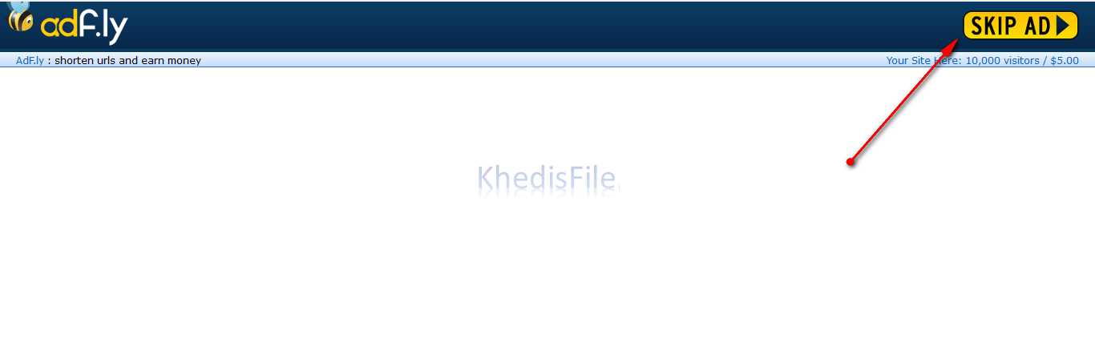

1. Sekarang blok kode dan klik kanan lalu copy.

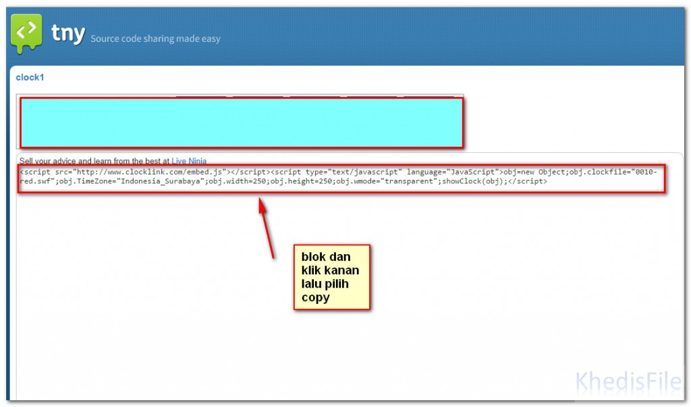

1. Pastekan kode nya di blog.
2. Selesai